Приложение 1 к протоколу заседания
Совета депутатов муниципального
округа Тверской от 16.12.2021 52

Проект размещения ограждающего устройства
(два шлагбаума автоматических, двое ворот распашных)
по адресу: ул. Новослободская, д.46

1. Место размещения ограждающих устройств на придомовой территории, определенной в соответствии с утвержденным проектом межевания территории (при его наличии)
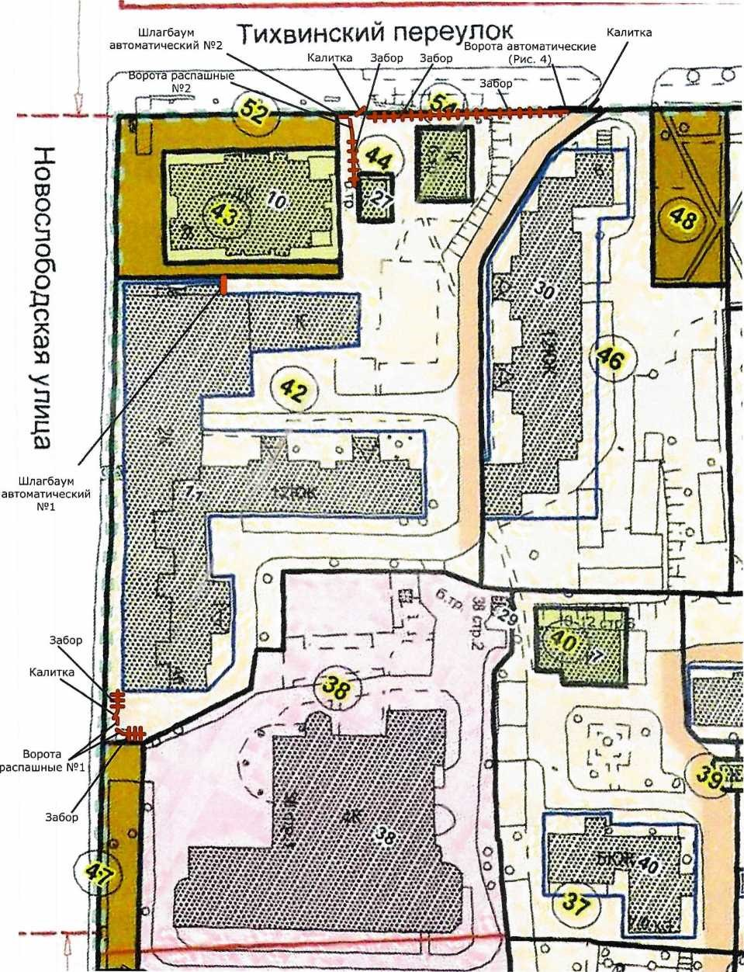

2. Тип ограждающих устройств

- Ворота распашные - 2 шт.
- Калитка - 2 шт.
- Шлагбаум автоматический - 2 шт.
- Забор решетчатый согласно Схеме.
3. Размеры, внешний вид ограждающих устройств
1. Ворота распашные - 1 шт., забор и калитка - 1 шт.
Расположение: Ворота №1 на Схеме
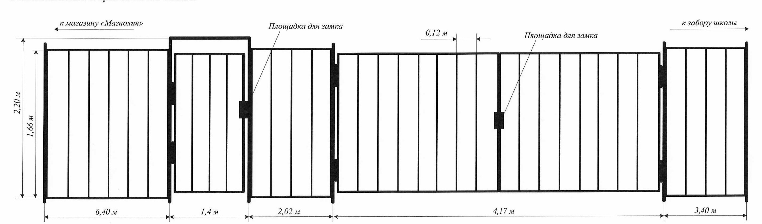
2. Ворота распашные - 1 шт., забор и калитка - 1 шт.
Расположение: Ворота №2 на Схеме
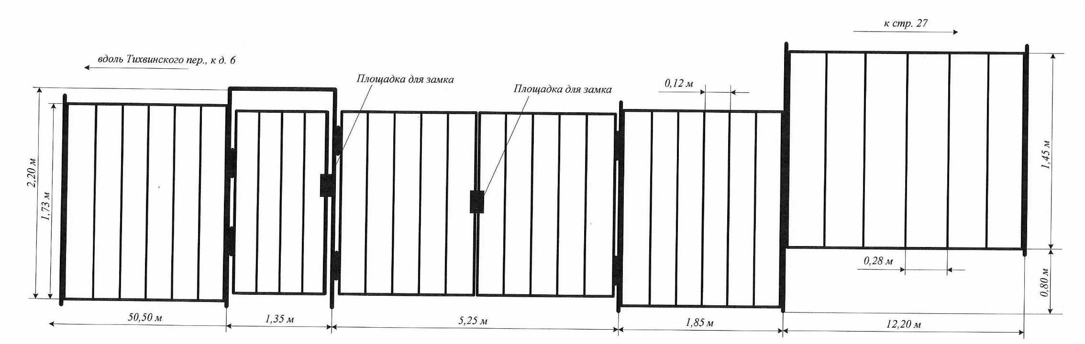
33
3. Шлагбаум автоматический – 2 шт.
0,28 м
12,20 м

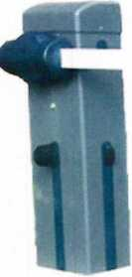

Шлагбаум №1.
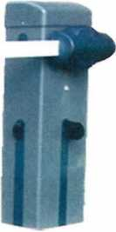

Шлагбаум №2.

Автоматический шлагбаум подъёмного типа с длиной стрелы 4.6 м, 70%
интенсивности, входящим напряжением 220V, питание двигателя 24V, мощностью 300 w (шлагбаум автоматический №1 и №2 на Схеме)
4. Ворота автоматические – 1 шт., забор

Расположение: въезд во двор дома 46 со стороны Тихвинского переулка

вдоль Тихвинского пер., к Дому Быта
